地主建屋出售 可免課營業稅

2015-01-29 04:12:33 經濟日報 記者陳美珍／台北報導
個人以土地與建商合建並分得房屋後出售，都市地區土地未逾90.75坪（3公畝），土地興建前已持有十年，或興建後設籍滿二年，即日起免再強制辦理營業登記，售屋利得亦豁免課徵營業稅與營所稅。
這項針對個人以自有土地建屋出售的放寬規定，除個人地主與建商合建分屋外，亦涵蓋自地自建，或拆除改建等建屋出售形態。
財政部昨（28）日發布最新函釋，大幅鬆綁個人地主建屋出售的課稅規定。
依據最新函釋，個人以其持有的土地建屋、拆除改建或與營業人合建分屋後，再出售其所有房屋時，如興建土地面積未超過3公畝（都市地區）、7公畝（非都市地區），並且符合以下條件之一者，即可免辦理營業登記，免課徵營業稅及營利事業所得稅。
一、非自用住宅用地在興建前已持有十年以上。
二、持有滿一年以上的自用住宅地與非自用住宅用地，興建後取得自建或分得房屋，銷售前土地所有權人或其配偶、直系親屬在該地辦竣戶籍登記，且無出租或供營業使用連續滿二年者。
1990年間，因國內屢發生營業人假藉個人名義建屋出售逃漏稅，財政部因此分別發布三道函令，規定除個人持有一年以上、小面積自用住宅土地的建屋案件免辦理營業登記外，其餘個人建屋出售形態，均應強制辦理營業登記，並課徵營業稅與營利事業所得稅。
財政部指出，這三道函釋的目的在防杜規避，但對於非屬從事建屋出售為業的個人，訂定排除適用課徵營業稅的原則，僅以持有一年以上小面積自用住宅用地為唯一判別標準，已明顯不合時宜，有必要重新檢討並適度放寬。
財政部說，修正後的個人建屋出售案件，原本個人持有滿一年以上的小面積自用住宅土地，可免辦營業登記，未來則需視其有無設固定營業場所、牌號或僱用人力售屋等情形，決定可否免辦登記。
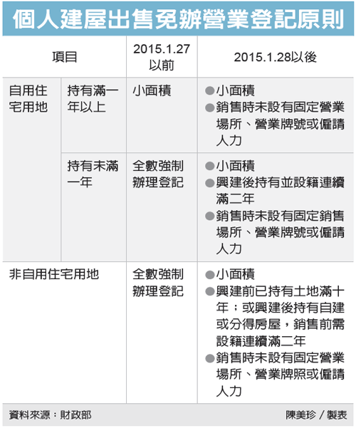

圖／經濟日報提供

網址：

http://udn.com/news/story/7243/673317-%E5%9C%B0%E4%B8%BB%E5%BB%BA%E5%B1%8B%E5%87%BA%E5%94%AE-%E5%8F%AF%E5%85%8D%E8%AA%B2%E7%87%9F%E6%A5%AD%E7%A8%85

